Задания по сольфеджио для 1 класса ОП (3-х летнее обучение)

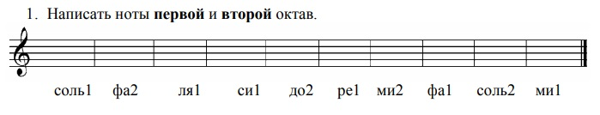
- Разгадать слова с помощью нот.
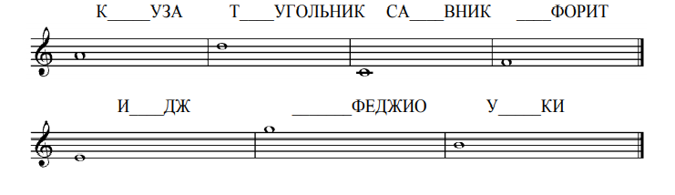
- Вписать в предложения названия нужных нот
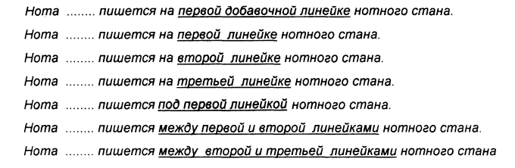
- Найти ноты с неправильно написанными штилями и обвести их кружочками красного цвета
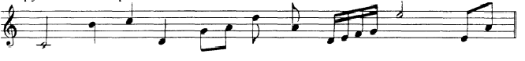
- Соединить разноцветными стрелочками данные музыкальные знаки и их обозначения
